Инженерный центр ОАО «Татнефть»

СОГЛАСОВАНО  Начальник производственного  отдела по добыче нефти и газа  ОАО «Татнефть»  ____________ Р.Н. Ахметвалиев  «____»_________________2004 г. | УТВЕРЖДАЮ  Директор Инженерного центра-  заместитель главного инженера  ОАО «Татнефть»  _________________ Р.Г.Заббаров  «____»_________________2004 г.
Начальник отдела экспертизы
инвестиционных проектов
ОАО «Татнефть»
________________ В.Д.Матвеев
«___»_________________2004 г.

А Н А Л И З

эффективности эксплуатации малодебитных скважин
в периодическом и постоянном режимах

Начальник отдела техники
и технологии добычи нефти С.А. Фролов

Альметьевск 2004

Оглавление
стр.
Введение  1.Краткая характеристика малодебитного фонда скважин ОАО «Татнефть»  2.Результаты экспериментальных исследований скважин на постоянном и  периодическом режимах эксплуатации  2.1.Постановка задачи и проведение экспериментальных исследований  2.2.Краткий анализ геолого-технологических параметров  работы малодебитных скважин  2.3.Анализ изменения дебитов скважин  2.4.Анализ изменения обводнённости добываемой продукции  в зависимости от режима эксплуатации скважин  2.5.Анализ удельных энергозатрат на добычу скважинной продукции  2.6.Сравнительный анализ потребляемой мощности электродвигателей  при нагрузке и на холостом ходе  2.7.Анализ эксплуатационных расходов для осуществления  периодической эксплуатации  3.Заключение по экономической эффективности эксплуатации  малодебитных скважин на периодическом и постоянном режимах  4.Выводы  5.Рекомендации  Литература | 3  4  8  8  9 13  14  16  19  22  24  27  2930
Приложение

Введение

В данном анализе рассмотрены вопросы, связанные с определением целесообразности периодической эксплуатации малодебитных скважин установками скважинных штанговых насосов с учётом современного состояния техники и технологии добычи нефти и средств замера дебита, расхода электроэнергии, определения обводнённости. Экспериментальные работы проведены в НГДУ «Альметьевнефть», «Ямашнефть», «Бавлынефть» в период с августа 2003 по январь 2004 года.
По результатам выполненного анализа разработаны рекомендации по повышению эффективности эксплуатации малодебитных скважин.

1.Краткая характеристика малодебитного фонда

скважин ОАО «Татнефть»

Классификация скважин по дебитам предусматривает наличие трёх групп: высокодебитные, среднедебитные и малодебитные. В категорию малодебитных, согласно принятой в ОАО «Татнефть» типизации [1], входят скважины с дебитом по жидкости менее 5 м³/сут при высоте её подъёма до 1400 м.
Динамика малодебитного фонда скважин ОАО «Татнефть» по отношению ко всему эксплуатационному за период с 1 января 1999г. по 1 ноября 2003г. представлена на рис. 1.
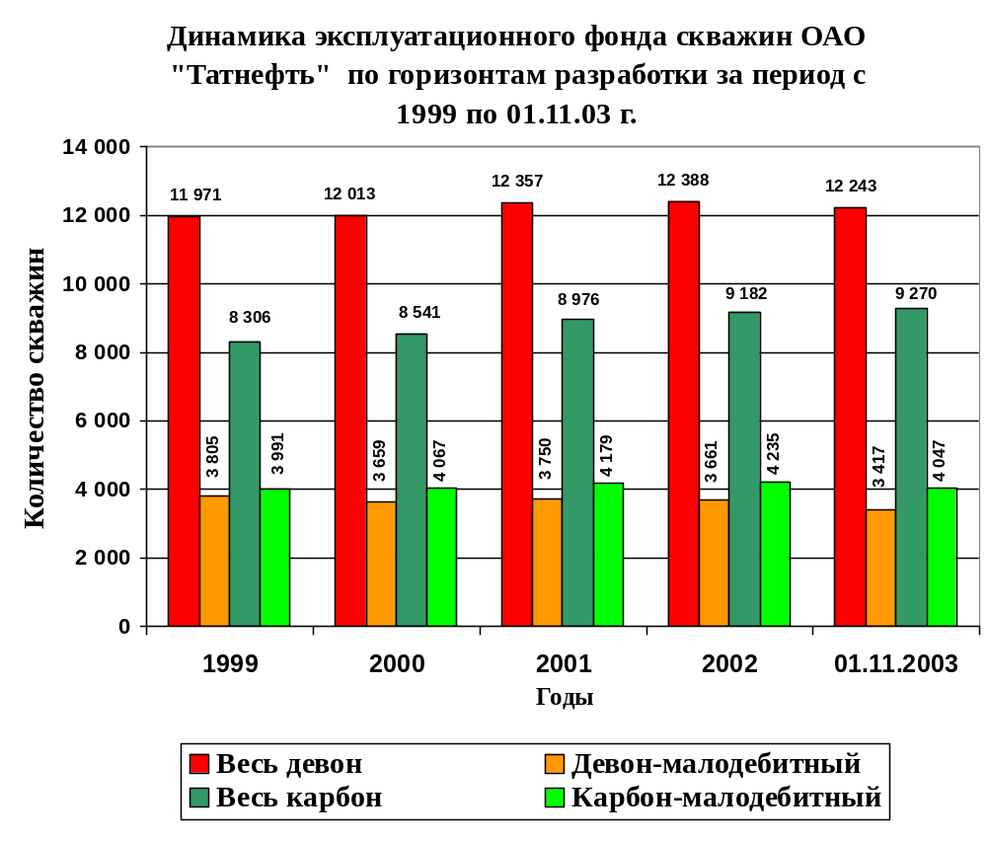 Рис. 1.

Как видно из представленного рис. 1, за анализируемый период количество скважин девонского эксплуатационного фонда увеличилось на 272 (2,3 %), а сернистого – на 964 (11,6 %). За этот период количество скважин девонского малодебитного фонда снизилось на 388 (10,2 %), а сернистого увеличилось на 56 (1,4 %). По состоянию на 01.11.03г. эксплуатационный фонд ОАО «Татнефть» составляет 21513 скважин, из них 7464 малодебитных (34,7 %).
Сведения по основным технологическим показателям малодебитного фонда скважин ОАО «Татнефть» по состоянию на 01.11.2003г. по данным «ТатАСУнефть» представлены в табл. 1.
Таблица 1.
Основные показатели работы малодебитного фонда скважин
ОАО «Татнефть» по состоянию на 01.11.2003г.
№ п/п | Показатели | Всего по ОАО «ТН» | Малодебитный фонд | Доля, %
1. | Эксплуатационный фонд скважин, всего, в т.ч. | 21513 | 7464 | 34,70
1. | девон | 12243 | 3417 | 27,91
1. | карбон | 9270 | 4047 | 43,66
2. | Действующий фонд скважин, всего, в т.ч. | 19451 | 6489 | 33,36
2. | девон | 10828 | 2818 | 26,03
2. | карбон | 8623 | 3671 | 42,57
3. | Добыча жидкости, всего, тыс.м³ в т.ч. | 118394,2 | 4582,1 | 3,87
3. | девон | 91740,6 | 2087,1 | 2,28
3. | карбон | 26653,6 | 2495,0 | 9,36
4. | Добыча нефти, всего, тыс.т, в т.ч. | 20537 | 2515,8 | 12,25
4. | девон | 11996 | 999,3 | 8,33
4. | карбон | 8541 | 1516,5 | 17,76
5. | ПРС всего, в т.ч. | 9870 | 2956 | 29,9
5. | девон | 4188 | 1331 | 31,8
5. | карбон | 4568 | 1625 | 35,6
 |  |  |  | Отклонение (+;-)
6. | Удельное количество ПРС  к действующему фонду скважин всего, в т.ч. | 0,507 | 0,480 | -0,027
6. | девон | 0,525 | 0,498 | -0,027
6. | карбон | 0,486 | 0,466 | -0,020
7. | Средняя обводнённость, %,
7. | девон | 83,95 | 41,26 | -42,69
7. | карбон | 63,52 | 30,87 | -32,65
8. | Коэффициент подачи насоса, в т.ч. | 0,672 | 0,466 | -0,206
8. | девон | 0,684 | 0,465 | -0,219
8. | карбон | 0,672 | 0,467 | -0,205

Как видно из табл. 1, относительная доля скважин малодебитного фонда по отношению ко всему действующему достаточно высока и составляет 33,36 %, в т.ч. по девону – 26,03 % и по карбону – 42,57 %. За 10 месяцев 2003 г. малодебитным фондом скважин добыто 12,25 % всей нефти, а объём добываемой жидкости этим фондом составил всего 3,87% от общего количества.
За 10 месяцев 2003г. на малодебитном фонде скважин было выполнено 2956 подземных ремонтов, что составляет 29,9 % от общего количества ПРС. При этом доля ПРС, выполненных на малодебитном фонде скважин, несколько ниже, чем на всём действующем (0,480 против 0,507). Стоит также отметить, что этот показатель на девонском малодебитном фонде скважин на 6,8 % выше, чем на угленосном (0,498 против 0,466).
Распределение добываемой жидкости и нефти малодебитным фондом скважин по отношению к общему объёму добычи в зависимости от горизонта разработки за 10 месяцев 2003г. представлено на рис.2.
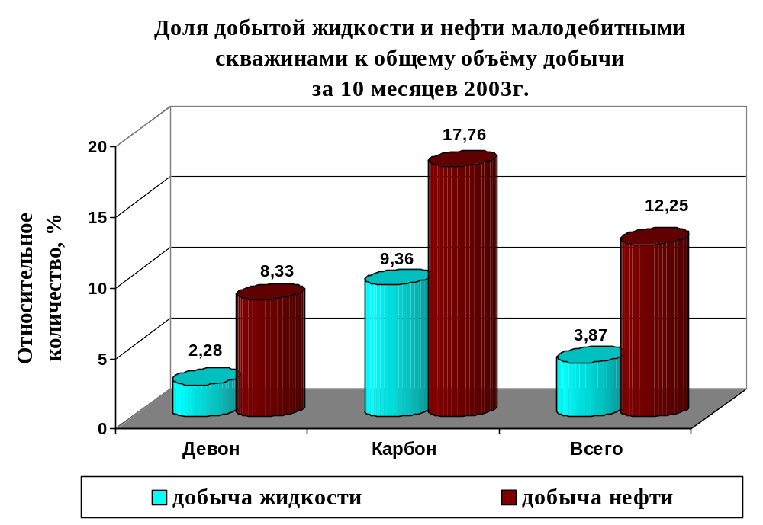
Рис. 2.

Из рис. 2 видно, что за 10 месяцев 2003 г. на долю девонских малодебитных скважин пришлось всего 2,28 % от общего объёма добываемой жидкости из нижних горизонтов, а на долю угленосных малодебитных скважин – 9,36 % от общего объёма добываемой жидкости из верхних горизонтов. За этот период малодебитными скважинами добыто 2515,8 тыс.т нефти, в т.ч. девонскими – 999,3 тыс.т (8,33 % от всей девонской нефти) и сернистыми – 1516,5 тыс.т (17,76 % от всей сернистой).
Средний по ОАО «Татнефть» дебит малодебитных скважин за 10 месяцев 2003 г. составил:
- по жидкости 2,4 м³/сут, в т.ч. по девону – 2,5 и по карбону – 2,3;
- по нефти 1,3 т/сут, в т.ч. по девону – 1,2 и по карбону – 1,4.
Доля скважин малодебитного фонда, эксплуатирующихся в периодическом режиме, по отношению ко всему действующему, а также усреднённые показатели по этому фонду скважин по состоянию на 01.01.2004г. представлены в табл. 2.
Таблица 2.
Средние показатели по малодебитному фонду скважин, эксплуатирующихся в периодическом режиме, по состоянию на 01.01.2004г.

№ п/п | НГДУ | Количество скважин |  |  | Средние значения
№ п/п | НГДУ | действующего фонда | малодебитных, эксплуатирующихся в периодическом режиме | доля, % | Q_{жид}., м3/сут | % обвод.
1 | Азнакаевскнефть | 2399 | 146 | 6,09 | 2,7 | 31,2
2 | Альметьевнефть | 2425 | 185 | 7,63 | 3,1 | 35,3
3 | Бавлынефть | 1496 | 124 | 8,29 | 1,8 | 22,9
4 | Заинскнефть | 1049 | 87 | 8,29 | 1,2 | 13,3
5 | Джалильнефть | 3131 | 165 | 5,27 | 1,7 | 30,6
6 | Елховнефть | 1479 | 31 | 2,10 | 1,5 | 18,5
7 | Иркеннефть | 1249 | 47 | 3,76 | 3,0 | 41,3
8 | Лениногорскнефть | 2073 | 106 | 5,11 | 1,5 | 32,1
9 | Нурлатнефть | 1160 | 136 | 11,72 | 2,5 | 24,5
10 | Прикамнефть | 895 | 101 | 11,28 | 2,2 | 24,8
11 | Ямашнефть | 1538 | 63 | 4,10 | 1,1 | 17,2
ОАО «Татнефть» |  | 18894 | 1191 | 6,30 | 2,0 | -

Как видно из табл. 2, доля малодебитных скважин, эксплуатирующихся в периодическом режиме, по отношению ко всему действующему фонду составляет в различных НГДУ от 2,1 % (НГДУ «ЕН») до 11,7 % (НГДУ «НН») и в среднем по ОАО «Татнефть» - 6,3 % (1191 скважина). Средние значения дебитов по жидкости данного фонда скважин составляют от 1,1 м3/сут (НГДУ «ЯН») до 3,1 м3/сут (НГДУ «АН»). Средние минимальные значения обводнённости отмечены в НГДУ «ЯН» - 17,2 %, максимальные в НГДУ «ИН» - 41,3 %.
Таким образам, малодебитный фонд скважин, в т.ч. эксплуатирующийся в периодическом режиме, составляет значительную долю действующего фонда скважин и обладает существенным потенциалом по повышению эффективности его эксплуатации, так как средняя обводнённость этих скважин в 2 раза ниже, а средний коэффициент подачи насосов в 1,4 раза меньше, чем на всём остальном фонде.
2.Результаты экспериментальных исследований скважин на постоянном и периодическом режимах эксплуатации

Основными факторами, определяющими эффективность периодической эксплуатации малодебитных скважин, являются изменения следующих показателей:
- затраты на электроэнергию;
- дебиты скважин по нефти;
- эксплуатационные расходы для осуществления периодической эксплуатации;
- затраты на подземный ремонт скважин.

2.1.Постановка задачи и проведение экспериментальных
исследований

Для проведения комплексных исследований скважин на постоянном и периодическом режимах эксплуатации, согласно утверждённой главным инженером ОАО «Татнефть» «Программе экспериментальных работ», было выбрано 17 скважин, оборудованных УШГН, с различными геолого-технологическими характеристиками (по шесть скважин в НГДУ «Альметьевнефть» и «Бавлынефть», и пять скважин НГДУ «Ямашнефть»). Все выбранные скважины были оборудованы следующим набором технических средств контроля:
- электронные счётчики потребления активной и реактивной электроэнергии типа «Альфа-1000» (НГДУ «АН», «ЯН») и ЦЭ-6803В (НГДУ «БН»);
- контроллеры типа «КамИнтелл» для осуществления периодической откачки (в НГДУ «АН»);
- программные реле времени типа «Хронотрон» (в НГДУ «БН» и «ЯН»).
Десять скважин были оборудованы счётчиками количества жидкости (СКЖ), установленными на устье скважин. На семи скважинах индивидуальный замер осуществлялся с помощью СКЖ, установленных на ГЗУ.
В соответствии с «Программой …» были проведены промысловые исследования всех скважин на периодическом режиме, которые осуществлялись на двух режимах: «ручном» и с помощью программных реле времени (контроллеров). После выполнения исследований на периодическом режиме скважины были переведены на постоянную эксплуатацию. Перевод скважин на постоянную эксплуатацию осуществлялся путём смены глубинного насоса или оптимизации параметров работы СК (уменьшение числа качаний или длины хода). Кроме этого согласно «Программе …» с целью обеспечения постоянной эксплуатации для ряда скважин было внедрено следующее оборудование:
- насосы без всасывающего клапана – на двух скважинах НГДУ «АН» и двух НГДУ «БН»;
- цепные приводы ЦП-60-18-3-0,5/2,5 – на двух скважинах НГДУ «ЯН»;
- установка винтового штангового насоса (УВШН) – на одной скважине НГДУ «ЯН».

2.2.Краткий анализ геолого-технологических параметров
работы малодебитных скважин
В соответствии с «Программой …» на каждой скважине проведено не менее трёх комплексных исследований на каждом режиме работы. Результаты промысловых исследований скважин представлены в табл. 2.
Как видно из табл. 2, для проведения экспериментальных работ были выбраны 10 скважин (58,8 %), эксплуатирующихся на девонском горизонте и 7 (41,2 %) – на карбоне. Насосами типа Н-32 оборудованы 12 скважин, эксплуатирующие горизонты девона, типа Н-44 – пять скважин, эксплуатирующие горизонты карбона.
Сводные данные по геолого-технологическим параметрам работы выбранных скважин приведены в табл. 3.
Таблица 3.

Усреднённые значения геолого-технологических
параметров работы скважин с разбивкой по горизонтам
Горизонт | Режим  эксплуатации скважин | Усреднённые значения геолого-технологических  параметров работы скважин
Горизонт | Режим  эксплуатации скважин | Н_{спуска}, м | Н_{дин}, м | Р_{заб}, атм | Обв., % | N, мин⁻¹ | L, м | Дебит по жидкости, м³/сут | Дебит по нефти, т/сут
Девон | Постоянный | 1184 | 910 | 82 | 31 | 3,45 | 1,69 | 2,96 | 2,05
Девон | Периодический | 1262 | 1010 | 74,8 | 29 | 3,71 | 1,72 | 2,10 | 1,49
Девон | Отклонение (+; -) | -78 | -100 | +7,2 | +2 | -0,26 | -0,18 | +0,86 | +0,56
Карбон | Постоянный | 935 | 903 | 11,3 | 26 | 2,6 | 1,5 | 1,68 | 1,24
Карбон | Периодический | 963 | 920 | 12,1 | 28 | 3,7 | 1,3 | 1,38 | 0,99
Карбон | Отклонение (+; -) | -43 | -17 | -0,8 | -2 | -1,1 | +0,2 | +0,3 | +0,25

При анализе усреднённых геолого-технологических характеристик работы скважин, представленных в табл. 3, выявлено, что такие параметры, как глубина спуска насоса, динамический уровень, число качаний СК при постоянной эксплуатации меньше, чем при периодической. Так, например, за счёт внедрения на ряде скважин насосов без всасывающего клапана, а также УВШН средняя глубина подвески насоса для девонских скважин уменьшилась на 78 м (6,5 %), а для угленосных – на 43 м (4,5 %). Средний динамический уровень для девонских скважин повысился на 100 м, а для угленосных – на 17 м. Среднее число качаний СК для девонских скважин уменьшилось на 0,26 кач/мин, а для угленосных – на 1,1 кач/мин.
В ходе анализа выявлено, что средние дебиты скважин, как по жидкости, так и по нефти при постоянной эксплуатации выше, чем при периодической. Так, например, по девонским скважинам дебит по нефти увеличился в среднем на 0,56 т/сут, а по угленосным – на 0,25 т/сут.
Более подробно результаты анализа изменения дебитов скважин и обводнённости рассмотрены в следующих главах.
 |  |  |  |  |  |  |  |  |  |  |  |  |  |  |  |  |  |  |  |  |  |  |  |  |  |  | Таблица 2.
Результаты комплексных исследований малодебитных скважин на непрерывном и периодическом режимах эксплуатации
НГДУ | № скв | горизонт | тип насоса | Нспуска, м | Тип СК | тип эл/дв, мощность/об | N, кач/мин | L, м | Режим экспл. (работа х накопление), часы | время работы скв, час | Qтеор.*, м3/сут. | Qжид., м3/сут. | Qнеф., т/сут. | сред. обв. % | Результаты ГДИ |  |  |  |  |  |  | потребл. мощность |  | расход эл/энергии |  | уд. затр. эл/энергии на подъём скв. продукции |  |  |  | Потери по нефти при период. экспл-ции, т/сут
 |  |  |  |  |  |  |  |  |  |  |  |  |  |  | в начале периода откачки |  |  | в конце периода откачки |  |  |  | кВт | кВар | кВт*ч/ сут | кВар*ч/ сут | кВт*ч/м3 | кВар*ч/м3 | руб/м3 | руб/тн | Потери по нефти при период. экспл-ции, т/сут
 |  |  |  |  |  |  |  |  |  |  |  |  |  |  | Ндин, м | Рзат, атм |  | Ндин, м | Рзат, атм | Рпр, атм | Рзаб, атм
АН | 2348 | D | 32 | 1262 | 7СК-8 | 18,5/500 | 2,6 | 1,7 | постоян. | 24 | 5,04 | 4,00 | 2,77 | 20 |  |  |  | 794 | 13,1 | 50,5 | 79,0 | 2,78 | 25,9 | 66,64 | 621,6 | 16,66 | 155,40 | 9,47 | 13,65
АН | 2348 | D | 32 | 1262 | 7СК-8 | 18,5/730 | 4,2 | 1,7 | 48 х 96 | 8 | 2,71 | 2,30 | 1,60 | 20 | 347 | 11,4 |  | 1091 | 16,9 | 30,6 | 59,2 | 3,16 | 15,3 | 25,28 | 122,4 | 10,99 | 53,22 | 6,25 | 9,00 | 1,18
АН | 2348 | D | 32 | 1262 | 7СК-8 | 18,5/730 | 4,2 | 1,7 | 3 х 4 | 10,3 | 3,49 | 3,23 | 2,24 | 20 | 1117 | 9,2 |  | 1172 | 8,7 | 15,9 | 44,2 | 3,23 | 15,6 | 33,27 | 161,0 | 10,29 | 49,80 | 5,85 | 8,43 | 0,53
АН | 32277 | D | 32 | 1300 | ПНШ-80 | 18,5/500 | 2,3 | 1,5 | постоян. | 24 | 4,00 | 1,57 | 0,95 | 30 |  |  |  | 679 | 5,4 | 55,0 | 92,7 | 2,05 | 14,3 | 49,12 | 342,4 | 31,35 | 218,55 | 17,81 | 29,35
АН | 32277 | D | 32 | 1300 | ПНШ-80 | 18,5/730 | 4,0 | 1,5 | 48 х 144 | 6 | 1,74 | 1,05 | 0,64 | 30 | 350 | 7,5 |  | 874 | 4,3 | 38,4 | 76,0 | 2,87 | 21,1 | 17,22 | 126,6 | 16,40 | 120,57 | 9,32 | 15,35 | 0,31
АН | 32277 | D | 32 | 1300 | ПНШ-80 | 18,5/730 | 4,0 | 1,5 | 3 х 9 | 6 | 1,74 | 1,43 | 0,87 | 30 | 655 | 4,1 |  | 670 | 4,1 | 54,5 | 92,9 | 2,79 | 18,1 | 16,74 | 108,6 | 11,68 | 75,77 | 6,64 | 10,93 | 0,08
АН | 21005 | D | 32(бвк) | 1000 | UP-9 | 36/730 | 2,6 | 1,5 | постоян. | 24 | 4,52 | 1,50 | 0,33 | 75 |  |  |  | 1000 | 1,8 | 1,8 | 77,4 | 2,50 | 13,4 | 60,0 | 322,4 | 40,00 | 214,93 | 22,73 | 104,9
АН | 21005 | D | 32 | 1299 | UP-9 | 36/730 | 2,6 | 1,5 | 48 х 144 | 6 | 1,13 | 0,70 | 0,15 | 75 | 318 | 0,1 |  | 737 | 1,1 | 46,1 | 90,9 | 2,91 | 12,1 | 17,46 | 72,6 | 24,94 | 103,71 | 14,17 | 65,39 | 0,17
АН | 21005 | D | 32 | 1299 | UP-9 | 36/730 | 2,6 | 1,5 | 3 х 9 | 6 | 1,13 | 0,76 | 0,16 | 75 | 844 | 5,3 |  | 968 | 4,3 | 30,8 | 75,7 | 2,90 | 12,1 | 17,40 | 72,4 | 23,00 | 95,63 | 13,07 | 60,28 | 0,16
АН | 20733 | D | 32(бвк) | 1000 | 7СК-8 | 15/730 | 2,2 | 1,67 | постоян. | 24 | 4,26 | 2,17 | 1,52 | 19 |  |  |  | 965 | 3,8 | 6,6 | 69,1 | 1,73 | 11,5 | 41,44 | 277,1 | 19,13 | 127,90 | 10,87 | 15,47
АН | 20733 | D | 32 | 1300 | 7СК-8 | 15/730 | 2,2 | 1,67 | 48 х 144 | 6 | 1,07 | 0,68 | 0,48 | 19 | 836 | 17,8 |  | 1033 | 16,0 | 37,4 | 73,1 | 2,04 | 11,7 | 12,24 | 70,2 | 18,00 | 103,24 | 10,23 | 14,56 | 1,04
АН | 20733 | D | 32 | 1300 | 7СК-8 | 15/730 | 2,2 | 1,67 | 3 х 9 | 6 | 1,07 | 0,72 | 0,51 | 19 | 841 | 16,5 |  | 945 | 7,9 | 36,3 | 71,9 | 2,19 | 10,4 | 13,12 | 62,3 | 18,14 | 86,16 | 10,31 | 14,68 | 1,01
АН | 2270 | D | 32 | 1280 | ПНШ-80 | 18,5/730 | 4,2 | 1,3 | постоян. | 24 | 6,33 | 2,43 | 1,98 | 6 |  |  |  | 973 | 9,3 | 33,9 | 65,8 | 1,79 | 19,3 | 42,96 | 464,0 | 17,65 | 190,68 | 10,03 | 12,31
АН | 2270 | D | 32 | 1280 | ПНШ-80 | 18,5/730 | 4,2 | 1,6 | 96 х 48 | 16 | 5,20 | 1,90 | 1,55 | 6 | 583 | 6,6 |  | 1036 | 5,3 | 24,8 | 57,3 | 1,96 | 19,7 | 31,36 | 315,2 | 16,51 | 165,89 | 9,38 | 11,51 | 0,43
АН | 2270 | D | 32 | 1280 | ПНШ-80 | 18,5/730 | 4,2 | 1,6 | 4 х 2 | 16 | 5,20 | 2,17 | 1,77 | 6 | 964 | 5,8 |  | 989 | 5,7 | 28,9 | 60,8 | 1,90 | 18,5 | 30,40 | 296,5 | 14,03 | 136,86 | 7,97 | 9,78 | 0,22
АН | 21658 | D | 32 | 1179 | СК-6 | 18,5/500 | 2,3 | 1,5 | постоян. | 24 | 4,00 | 2,17 | 0,75 | 60 |  |  |  | 675 | 2,1 | 42,4 | 98,7 | 2,75 | 9,14 | 65,92 | 219,4 | 30,42 | 101,24 | 17,29 | 49,85
АН | 21658 | D | 32 | 1179 | СК-6 | 15/730 | 3,8 | 1,5 | 72 х 72 | 12 | 3,31 | 1,82 | 0,63 | 60 | 532 | 0,1 |  | 895 | 11,0 | 33,7 | 89,1 | 2,02 | 13,21 | 24,24 | 158,5 | 13,32 | 87,10 | 7,57 | 21,82 | 0,12
АН | 21658 | D | 32 | 1179 | СК-6 | 15/730 | 3,8 | 1,5 | 3 х 3 | 12 | 3,31 | 1,87 | 0,65 | 60 | 752 | 11,7 |  | 830 | 11,7 | 39,6 | 94,5 | 2,12 | 13,44 | 25,40 | 161,2 | 13,61 | 86,38 | 7,73 | 22,29 | 0,10
 |  |  |  |  |  |  |  |  |  |  |  |  |  |  |  |  |  |  |  |  |  |  |  | Продолжение таблицы 2.
НГДУ | № скв | горизонт | тип насоса | Нспуска, м | Тип СК | тип эл/дв, мощность/об | N, кач/мин | L, м | Режим экспл. (работа х накопление), часы | время работы скв, час | Qтеор.*, м3/сут. | Qжид., м3/сут. | Qнеф., т/сут. | сред. обв. % | Результаты ГДИ |  |  |  |  |  |  | потребл. мощность |  | расход эл/энергии |  | уд. затр. эл/энергии на подъём скв. продукции |  |  |  | Потери по нефти при период. экспл-ции, т/сут
 |  |  |  |  |  |  |  |  |  |  |  |  |  |  | в начале периода откачки |  |  | в конце периода откачки |  |  |  | кВт | кВар | кВт*ч/ сут | кВар*ч/ сут | кВт*ч/м3 | кВар*ч/м3 | руб/м3 | руб/тн | Потери по нефти при период. экспл-ции, т/сут
 |  |  |  |  |  |  |  |  |  |  |  |  |  |  | Ндин, м | Рзат, атм |  | Ндин, м | Рзат, атм | Рпр, атм | Рзаб, атм
ЯН | 611 | S | 29 | 820 | СК-6 | 7,5/960 | 2,8 | 0,9 | постоян. | 24 | 2,39 | 1,04 | 0,74 | 19 |  |  |  | 808 | 0,1 | 1,1 | 3,1 | 1,51 | 10,1 | 36,24 | 242,5 | 34,85 | 233,19 | 19,80 | 27,94
ЯН | 611 | S | 29 | 820 | СК-6 | 18,5/730 | 3,0 | 0,9 | постоян. | 24 | 2,57 | 1,07 | 0,77 | 19 |  |  |  | 820 | 0,1 | 0,1 | 2,1 | 2,07 | 22,8 | 49,68 | 546,6 | 46,58 | 512,40 | 26,46 | 36,47
ЯН | 611 | S | 44 | 820 | СК-6 | 18,5/730 | 3,0 | 0,9 | 24 х 48 | 8 | 1,97 | 0,83 | 0,68 | 19 | 777 | 0,1 |  | 820 | 0,1 | 0,1 | 2,1 | 1,99 | 20,2 | 15,92 | 161,7 | 19,30 | 195,98 | 10,96 | 13,36 | 0,10
ЯН | 611 | S | 44 | 820 | СК-6 | 18,5/730 | 3,0 | 0,9 | 2 х 4 | 8 | 1,97 | 0,93 | 0,68 | 19 | 817 | 0,1 |  | 820 | 0,1 | 0,1 | 2,1 | 2,13 | 22,3 | 17,04 | 178,0 | 18,42 | 192,43 | 10,47 | 14,20 | 0,09
ЯН | 4161 | S | 29 | 758 | СК-5 | 15/485 | 2,8 | 1,3 | постоян. | 24 | 3,46 | 0,97 | 0,79 | 10 |  |  |  | 758 | 0,0 | 0,0 | 7,8 | 1,94 | 20,72 | 46,56 | 497,2 | 48,17 | 514,34 | 27,37 | 33,42
ЯН | 4161 | S | 29 | 758 | СК-5 | 5,5/710 | 3,0 | 1,3 | постоян. | 24 | 3,71 | 0,95 | 0,78 | 10 |  |  |  | 758 | 0,0 | 0,0 | 7,7 | 1,56 | 9,38 | 37,32 | 225,1 | 39,28 | 236,97 | 22,32 | 27,25
ЯН | 4161 | S | 44 | 758 | СК-5 | 15/485 | 2,8 | 1,3 | 24 х 24 | 12 | 3,99 | 0,73 | 0,59 | 10 | 728 | 0,0 |  | 758 | 0,0 | 0,0 | 7,7 | 1,92 | 20,03 | 22,98 | 240,3 | 31,70 | 331,45 | 18,01 | 21,99 | 0,18
ЯН | 4161 | S | 44 | 758 | СК-5 | 15/485 | 2,8 | 1,3 | 4 х 4 | 12 | 3,99 | 0,80 | 0,66 | 10 | 750 | 0,0 |  | 758 | 0,0 | 0,0 | 7,7 | 2,04 | 21,62 | 24,48 | 259,4 | 30,60 | 324,30 | 17,39 | 21,23 | 0,12
ЯН | 7829 | S | 29 | 900 | ПЦ-60 | 5,5/960 | 1,6 | 3,0 | постоян. | 24 | 4,56 | 2,30 | 1,93 | 8 |  |  |  | 890 | 0,1 | 0,9 | 2,0 | 1,75 | 5,68 | 42,0 | 136,4 | 18,26 | 59,30 | 10,38 | 12,39
ЯН | 7829 | S | 44 | 900 | СК-5 | 15/485 | 3,2 | 1,3 | 24 х 24 | 12 | 4,56 | 1,80 | 1,44 | 8 | 887 | 0,2 |  | 899 | 0,2 | 0,3 | 1,4 | 2,27 | 21,2 | 27,18 | 254,4 | 15,10 | 141,33 | 8,58 | 10,72 | 0,48
ЯН | 7829 | S | 44 | 900 | СК-5 | 15/485 | 3,2 | 1,3 | 4 х 4 | 12 | 4,56 | 1,90 | 1,52 | 8 | 896 | 0,3 |  | 898 | 0,3 | 0,5 | 1,6 | 2,26 | 20,71 | 27,06 | 248,5 | 14,24 | 130,80 | 8,09 | 10,11 | 0,40
ЯН | 4268 | S | 32 | 1060 | ЦП-60 | 5,5/710 | 1,1 | 2,1 | постоян. | 24 | 2,68 | 2,53 | 1,96 | 15 |  |  |  | 1002 | 0,1 | 4,8 | 9,1 | 1,33 | 7,26 | 31,84 | 174,16 | 12,57 | 68,747 | 7,14 | 9,23
ЯН | 4268 | S | 44 | 960 | СК-6 | 18,5/730 | 4,5 | 0,9 | 24 х 24 | 12 | 4,43 | 1,85 | 1,37 | 15 | 944 | 2,0 |  | 960 | 0,4 | 0,4 | 14,4 | 1,77 | 15,46 | 21,18 | 185,52 | 11,45 | 100,28 | 6,51 | 8,80 | 0,59
ЯН | 4268 | S | 44 | 960 | СК-6 | 18,5/730 | 4,5 | 0,9 | 4 х 4 | 12 | 4,43 | 1,90 | 1,41 | 15 | 956 | 0,4 |  | 959 | 0,4 | 0,5 | 14,2 | 1,82 | 15,89 | 21,84 | 190,62 | 11,49 | 100,33 | 6,53 | 8,83 | 0,55
ЯН | 4257 | S | ST-04 | 950 | УВШН | 11/724 | 123 об/мин |  | постоян. | 24 | 5,0 | 2,93 | 1,74 | 35 |  |  |  | 779 | 3,5 | 17,2 | 30,6 | 2,15 | 14,2 | 51,52 | 341,84 | 17,56 | 116,54 | 9,98 | 16,87
ЯН | 4257 | S | 44 | 1060 | UP-9т | 30/975 | 4,9 | 0,9 | 48 х 24 | 16 | 6,44 | 2,35 | 1,39 | 35 | 674 | 7,0 |  | 773 | 6,0 | 29,0 | 31,3 | 2,47 | 16,39 | 39,52 | 262,24 | 16,8 | 111,59 | 9,56 | 16,15 | 0,35
ЯН | 4257 | S | 44 | 1060 | UP-9т | 30/975 | 4,9 | 0,9 | 4 х 2 | 16 | 6,44 | 2,45 | 1,45 | 35 | 781 | 0,0 |  | 828 | 0,0 | 18,6 | 21,0 | 2,59 | 16,7 | 41,44 | 267,44 | 16,9 | 109,16 | 9,61 | 16,25 | 0,29
 |  |  |  |  |  |  |  |  |  |  |  |  |  |  |  |  |  |  |  |  |  |  |  | Продолжение таблицы 2.
НГДУ | № скв | горизонт | тип насоса | Нспуска, м | Тип СК | тип эл/дв, мощность/об | N, кач/мин | L, м | Режим экспл. (работа х накопление), часы | время работы скв, час | Qтеор.*, м3/сут. | Qжид., м3/сут. | Qнеф., т/сут. | сред. обв. % | Результаты ГДИ |  |  |  |  |  |  | потребл. мощность |  | расход эл/энергии |  | уд. затр. эл/энергии на подъём скв. продукции |  |  |  | Потери по нефти при период. экспл-ции, т/сут
 |  |  |  |  |  |  |  |  |  |  |  |  |  |  | в начале периода откачки |  | в конце периода откачки |  |  |  |  | кВт | кВар | кВт*ч/ сут | кВар*ч/ сут | кВт*ч/м3 | кВар*ч/м3 | руб/м3 | руб/тн | Потери по нефти при период. экспл-ции, т/сут
 |  |  |  |  |  |  |  |  |  |  |  |  |  |  | Ндин, м | Рзат, атм | Ндин, м |  | Рзат, атм | Рпр, атм | Рзаб, атм
БН | 22445 | D | 32(бвк) | 1100 | ПНШ-80 | 9,5/478 | 3,2 | 2 | постоян. | 24 | 7,42 | 1,65 | 1,36 | 4 |  |  | 1058 |  | 12,6 | 16,0 | 90,0 | 2,91 |  | 69,92 |  | 42,5 |  | 24,13 | 29,16
БН | 22445 | D | 32 | 1250 | ПНШ-80 | 18,5/730 | 2,2 | 2 | 24 х 48 | 8 | 2,55 | 1,10 | 0,91 | 4 | 809 | 9,6 | 1074 |  | 8,9 | 23,0 | 85,0 | 2,56 |  | 20,45 |  | 18,54 |  | 10,53 | 12,73 | 0,45
БН | 22445 | D | 32 | 1250 | ПНШ-80 | 18,5/730 | 2,2 | 2 | 8 х 16 | 8 | 2,55 | 1,20 | 1,0 | 4 | 978 | 20,7 | 1081 |  | 14,6 | 28,1 | 90,1 | 2,59 |  | 20,72 |  | 17,27 |  | 9,81 | 11,86 | 0,37
БН | 10748 | D | 32(бвк) | 1100 | 7СК-8 | 15/725 | 4,9 | 2,1 | постоян. | 24 | 11,94 | 1,31 | 0,94 | 16 |  |  | 1085 |  | 2,1 |  | 63,9 | 4,12 |  | 98,80 |  | 75,61 |  | 42,96 | 60,03
БН | 10748 | D | 32 | 1295 | 7СК-8 | 15/725 | 2,6 | 2,1 | 24 х 48 | 8 | 2,11 | 1,17 | 0,83 | 16 | 1135 | 4,5 | 1278 |  | 4,1 | 5,5 | 53,0 | 2,17 |  | 17,39 |  | 14,9 |  | 8,47 | 11,83 | 0,10
БН | 10748 | D | 32 | 1295 | 7СК-8 | 15/725 | 2,6 | 2,1 | 8 х 16 | 8 | 2,11 | 1,20 | 0,86 | 16 | 1167 | 3,7 | 1214 |  | 3,7 | 10,1 | 57,9 | 1,83 |  | 14,61 |  | 12,14 |  | 6,90 | 9,64 | 0,07
БН | 22741 | D | 32 | 1300 | СКД-6 | 15/730 | 4,3 | 1,6 | постоян. | 24 | 7,98 | 5,49 | 4,76 | 2 |  |  | 915 |  | 5,2 | 35,9 | 90,9 | 2,93 |  | 70,40 |  | 12,83 |  | 7,29 | 8,40
БН | 22741 | D | 44 | 1200 | СКД-6 | 15/730 | 4,3 | 1,6 | 24 х 24 | 12 | 7,53 | 5,04 | 4,38 | 2 | 1084 | 7,9 | 1084 |  | 7,9 | 17,2 | 81,3 | 3,70 |  | 44,36 |  | 8,80 |  | 5,00 | 5,76 | 0,38
БН | 22741 | D | 44 | 1200 | СКД-6 | 15/730 | 4,3 | 1,6 | 2 х 2 | 12 | 7,53 | 5,09 | 4,42 | 2 | 1001 | 0,5 | 1084 |  | 5,3 | 14,6 | 82,3 | 3,63 |  | 43,52 |  | 8,56 |  | 4,86 | 5,60 | 0,35
БН | 22439 | D | 32 | 1250 | СК-6 | 22/730 | 4,0 | 1,8 | постоян. | 24 | 8,35 | 4,70 | 3,29 | 22 |  |  | 816 |  | 5,1 | 39,9 | 97,0 | 3,15 |  | 75,48 |  | 16,06 |  | 9,13 | 13,03
БН | 22439 | D | 32 | 1250 | СК-6 | 22/730 | 5,3 | 1,8 | постоян. | 24 | 11,07 | 5,55 | 3,89 | 22 |  |  | 1048 |  | 4,3 | 20,5 | 77,7 | 3,96 |  | 95,04 |  | 17,12 |  | 9,73 | 13,89
БН | 22439 | D | 32 | 1250 | СК-6 | 18,5/960 | 7 | 1,8 | 24 х 24 | 12 | 7,31 | 3,87 | 2,98 | 22 | 563 | 7,6 | 1011 |  | 5,7 | 24,8 | 82,7 | 5,0 |  | 119,2 |  | 30,82 |  | 17,51 | 22,73 | 0,91
БН | 22439 |  | 32 | 1250 | СК-6 | 18,5/960 | 7 | 1,8 | 16 х 8 | 16 | 9,74 | 4,67 | 3,58 | 22 | 899 | 11,2 | 1125 |  | 10,4 | 20,4 | 77,6 | 4,77 |  | 114,6 |  | 24,55 |  | 13,95 | 18,19 | 0,31
БН | 372 | S | 32 | 1100 | 6СК-6 | 15/735 | 4,3 | 1,2 | постоян. | 24 | 5,99 | 2,15 | 1,6 | 20 |  |  | 1098 |  | 8,2 | 8,4 | 21,8 | 1,52 |  | 36,48 |  | 16,99 |  | 9,66 | 13,26
БН | 372 | S | 32 | 1100 | 6СК-6 | 15/735 | 4,3 | 2,1 | 48 х 24 | 16 | 6,98 | 1,38 | 1,00 | 20 | 936 | 7,0 | 1096 |  | 4,8 | 5,2 | 18,9 | 2,04 |  | 16,28 |  | 11,84 |  | 6,73 | 9,24 | 0,56
БН | 372 | S | 32 | 1100 | 6СК-6 | 15/735 | 4,3 | 2,1 | 2 х 1 | 16 | 6,98 | 1,42 | 1,0 | 20 | 1094 | 5,3 | 1103 |  | 5,0 | 4,7 | 18,2 | 1,93 |  | 15,44 |  | 10,87 |  | 6,18 | 8,49 | 0,53
БН | 3551 | S | 32 | 1250 | СКД-6 | 9/435 | 2,3 | 0,9 | постоян. | 24 | 2,40 | 1,20 | 0,91 | 17 |  |  | 1211 |  | 14,1 | 17,2 | 17,2 | 2,06 |  | 49,36 |  | 41,13 |  | 23,37 | 30,94
БН | 3551 | S | 32 | 1250 | СКД-6 | 9/435 | 3,5 | 1,6 | 24 х 72 | 6 | 1,62 | 0,43 | 0,33 | 17 | 1195 | 11,3 | 1249 |  | 11,2 | 11,3 | 11,3 | 3,35 |  | 26,83 |  | 61,91 |  | 35,18 | 46,57 | 0,58
БН | 3551 | S | 32 | 1250 | СКД-6 | 9/435 | 3,5 | 1,6 | 1 х 3 | 6 | 1,62 | 0,63 | 0,45 | 17 | 1237 | 15,7 | 1245 |  | 15,6 | 15,9 | 18,0 | 3,44 |  | 27,52 |  | 43,45 |  | 24,69 | 34,50 | 0,45
Примечания: Qтеор.* - теоретическая производительность при периодической эксплуатации рассчитана с учётом времени работы скважин
При расчётах использована средняя по ОАО «ТН» стоимость 1 кВтч = 0,5682 руб;
В НГДУ «БН» замеры потребляемой реактивной мощности не производились.

2.3.Анализ изменения дебитов скважин

Одним из основных факторов, определяющим возможность перевода скважины с постоянной эксплуатации на периодическую, являются показатели относительного и абсолютного снижения текущего дебита.
Результаты изменения средних дебитов скважин по анализируемому малодебитному фонду скважин на различных режимах эксплуатации с разбивкой по горизонтам представлены в табл. 4.

Таблица 4.
Результаты изменения средних дебитов малодебитных скважин при постоянной и периодической эксплуатации

Горизонт | Режим  эксплуатации скважин | Средний дебит  скважин |  | Средние потери дебита скважин
Горизонт | Режим  эксплуатации скважин | по жидкости, м³/сут | по нефти, т/сут | по жидкости, м³/сут | по нефти, т/сут
Девон | Постоянный | 2,96 | 2,05 | 0 | 0
Девон | Периодический  «ручной» | 1,96 | 1,40 | 1,0 | 0,65
Девон | Периодический  «автоматический» | 2,23 | 1,58 | 0,73 | 0,47
Карбон | Постоянный | 1,68 | 1,24 | 0 | 0
Карбон | Периодический  «ручной» | 1,34 | 0,98 | 0,34 | 0,26
Карбон | Периодический  «автоматический» | 1,43 | 1,05 | 0,25 | 0,19

Как видно из представленной табл. 4, перевод на периодическую эксплуатацию ведет к снижению дебита. При периодической эксплуатации, в сравнении с непрерывной, средние потери по нефти составят в зависимости от горизонта:
- на «ручном» режиме от 0,26 т/сут (21,0 %) - для сернистых скважин до 0,65 т/сут (31,7 %) - для девонских;
- на «автоматическом» режиме от 0,19 т/сут (15,3 %) - для сернистых скважин до 0,47 т/сут (22,9 %) - для девонских.
С расчётом на год минимальные потери по нефти составят в среднем около 65 т/год – для сернистых скважин и около 160 т/год - для девонских.
Таким образом, в ходе анализа выявлено, что на периодическом режиме эксплуатации потери в дебите неизбежны, причём на «ручном» режиме они в 1,4 раза выше, чем на «автоматическом».

13
2.4.Анализ изменения обводнённости добываемой продукции
в зависимости от режима эксплуатации скважин
Согласно «Программе…» в ходе экспериментальных работ предусматривалось контролирование обводнённости скважин при различных режимах эксплуатации («ручном», «автоматическом» и постоянном). Отбор проб производился стандартными пробоотборниками через равные промежутки времени. Полученные данные приведены в табл. 5.
Таблица 5.

Результаты замера обводнённости скважинной продукции
НГДУ | №№ скв. | Значение | Режим эксплуатации скважин
НГДУ | №№ скв. | Значение | «Ручной» режим |  |  |  |  |  | Реле времени |  |  |  |  |  | Постоянный
НГДУ | №№ скв. | Значение | 1 | 2 | 3 | 4 | 5 | 6 | 1 | 2 | 3 | 4 | 5 | 6 | 1 | 2 | 3 | 4 | 5 | 6
АН | 21005 | проба % | 15 | 78 | 100 | 92 | 84 | 65 | 11 | 51 | 78 | 85 | 69 | 81 | 50 | 50 | 18 | 54 | 45 | 42
АН | 21005 | (max-min)* | 85 |  |  |  |  |  | 74 |  |  |  |  |  | 36
АН | 20733 | проба % | 16 | 33 | 26 | 16 | 43 | 25 | 7 | 22 | 30 | 24 | 37 | 29 | 20 | 6 | 18 | 6 | 5 | 5
АН | 20733 | (max-min) | 27 |  |  |  |  |  | 30 |  |  |  |  |  | 15
АН | 21658 | проба % | 7 | 25 | 69 | 71 | 52 | 64 | 58 | 43 | 77 | 38 | 54 | 61 | 63 | 67 | 76 | 68 | 76 | 65
АН | 21658 | (max-min) | 64 |  |  |  |  |  | 39 |  |  |  |  |  | 13
АН | 32277 | проба % | 100 | 93 | 10 | 12 | 7 | 5 | 11 | 10 | 12 | 25 | 32 | 46 | 42 | 30 | 25 | 22 | 46 | 34
АН | 32277 | (max-min) | 95 |  |  |  |  |  | 36 |  |  |  |  |  | 24
АН | 2348 | проба % | 9 | 7 | 11 | 18 | 35 | 22 | 16 | 21 | 28 | 17 | 18 | 69 | 10 | 14 | 5 | 4 | 5 | 6
АН | 2348 | (max-min) | 28 |  |  |  |  |  | 53 |  |  |  |  |  | 10
АН | 2270 | проба % | 27 | 18 | 5 | 7 | 6 | 5 | 2 | 24 | 4 | 2 | 2 | 3 | 12 | 3 | 3 | 5 | 10 | 5
АН | 2270 | (max-min) | 22 |  |  |  |  |  | 22 |  |  |  |  |  | 10
ЯН | 611 | проба % | 6 | 4 | 3 | 12 | 26 | 25 | 2 | 4 | 36 | 15 | 32 | 45 | 6 | 10 | 8 | 18 | 17 | 11
ЯН | 611 | (max-min) | 23 |  |  |  |  |  | 43 |  |  |  |  |  | 12
ЯН | 4161 | проба % | 7 | 10 | 4 | 6 | 100 | 6 | 10 | 16 | 34 | 12 | 11 | 8 | 10 | 8 | 12 | 7 | 9 | 15
ЯН | 4161 | (max-min) | 96 |  |  |  |  |  | 26 |  |  |  |  |  | 8
ЯН | 7829 | проба % | 5 | 15 | 7 | 13 | 6 | 20 | 8 | 12 | 5 | 6 | 12 | 6 | 17 | 5 | 15 | 13 | 16 | 18
ЯН | 7829 | (max-min) | 15 |  |  |  |  |  | 7 |  |  |  |  |  | 13
ЯН | 4268 | проба % | 48 | 2 | 8 | 12 | 20 | 16 | 5 | 6 | 8 | 16 | 21 | 14 | 8 | 8 | 5 | 4 | 8 | 9
ЯН | 4268 | (max-min) | 46 |  |  |  |  |  | 16 |  |  |  |  |  | 5
ЯН | 4257 | проба % | 3 | 28 | 38 | 48 | 51 | 64 | 5 | 24 | 61 | 42 | 59 | 74 | 35 | 40 | 34 | 35 | 37 | 36
ЯН | 4257 | (max-min) | 61 |  |  |  |  |  | 69 |  |  |  |  |  | 6
БН | 22445 | проба % | 5 | 1 | 5 | 9 | 3 | 1 | 6 | 5 | 2 | 3 | 9 | 3 | 3 | 1 | 3 | 5 | 3 | 4
БН | 22445 | (max-min) | 8 |  |  |  |  |  | 6 |  |  |  |  |  | 4
БН | 10748 | проба % | 25 | 12 | 35 | 33 | 83 | 25 | 21 | 30 | 39 | 35 | 23 | 27 | 14 | 21 | 20 | 17 | 7 | 18
БН | 10748 | (max-min) | 72 |  |  |  |  |  | 19 |  |  |  |  |  | 14
БН | 22741 | проба % | 4 | 4 | 5 | 3 | 1 | 1 | 4 | 4 | 3 | 2 | 3 | 6 | 1 | 3 | 2 | 1 | 2 | 3
БН | 22741 | (max-min) | 4 |  |  |  |  |  | 4 |  |  |  |  |  | 2
БН | 22439 | проба % | 3 | 5 | 22 | 25 | 32 | 35 | 1 | 25 | 23 | 26 | 41 | 32 | 12 | 22 | 28 | 24 | 22 | 23
БН | 22439 | (max-min) | 32 |  |  |  |  |  | 40 |  |  |  |  |  | 16
БН | 372 | проба % | 29 | 30 | 17 | 33 | 50 | 10 | 25 | 62 | 23 | 21 | 2 | 21 | 13 | 21 | 32 | 23 | 23 | 23
БН | 372 | (max-min) | 40 |  |  |  |  |  | 60 |  |  |  |  |  | 19
БН | 3551 | проба % | 14 | 28 | 17 | 13 | 25 | 38 | 1 | 14 | 17 | 21 | 15 | 36 | 18 | 17 | 39 | 22 | 19 | 16
БН | 3551 | (max-min) | 25 |  |  |  |  |  | 35 |  |  |  |  |  | 23
Примечание: (max-min)* - «разброс» между максимальным и минимальным значениями обводнённости.

Как видно из табл. 5, при эксплуатации скважин на периодическом режиме значения обводнённости имеют значительный «разброс», в т. ч. на «ручном» режиме он составляет по различным скважинам от 10 до 96 %, а на автоматическом – от 4 до 74 %. При постоянном режиме разброс полученных значений значительно ниже и составляет от 2 до 36 %.
Наиболее характерные графики динамики изменения обводнённости скважинной продукции приведены на рис. 3, 4 и 5.
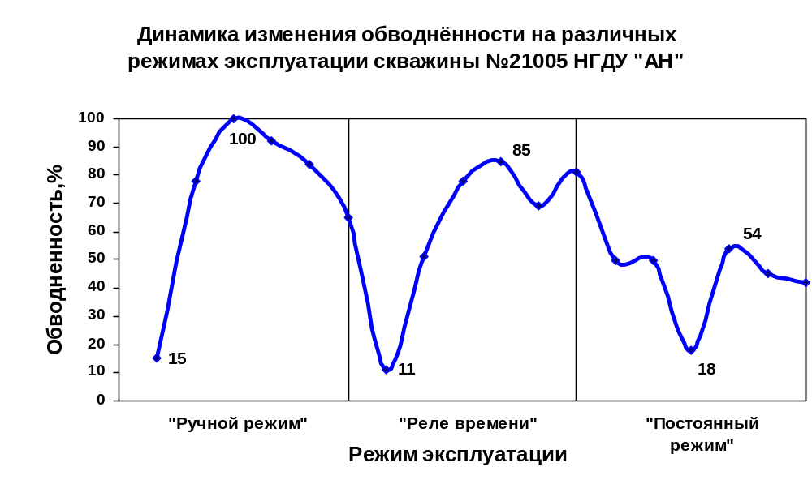
Рис. 3.
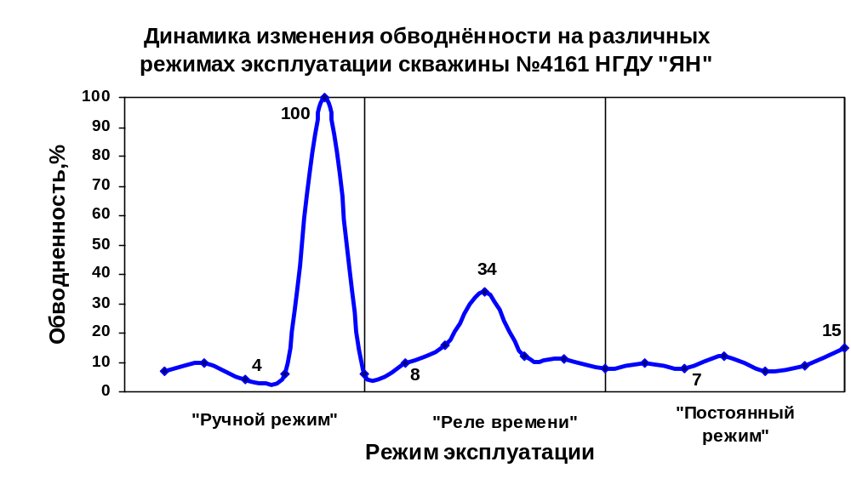
Рис. 4.

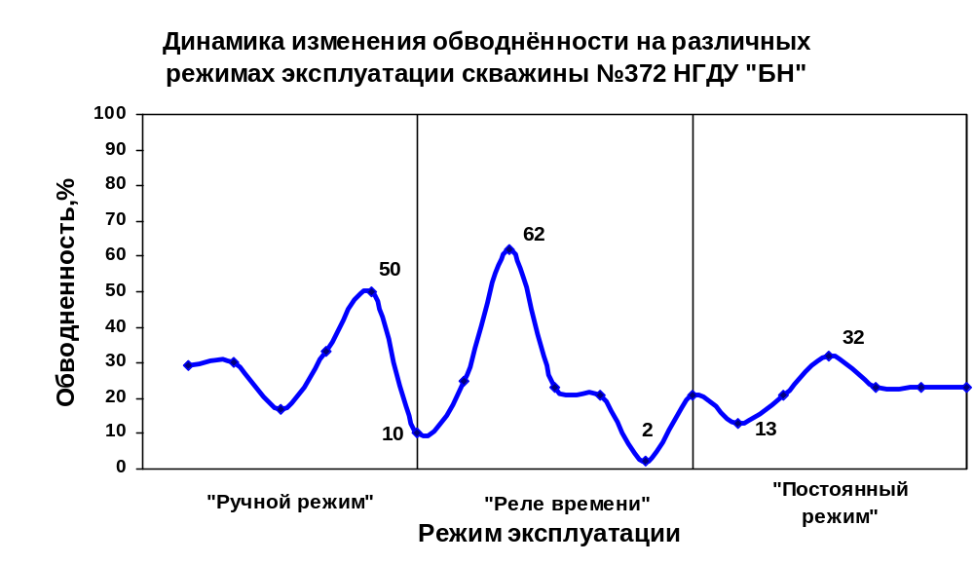
Рис. 5.

Как видно из представленных рисунков, содержание воды в жидкости при периодическом «ручном» режиме эксплуатации изменяется в весьма широком диапазоне, в т.ч. на скв.№ 21005 НГДУ «АН» – от 15 до 100 %, скв. №4161 НГДУ «ЯН» – от 4 до 100 % и на скв.№372 НГДУ «БН» – от 10 до 50%. В меньшей степени разброс значений наблюдается при работе скважин на «автоматическом режиме», в т.ч. на скв. №21105 – от 11 до 85 %, скв. №4161 – от 8 до 34 % и на скв. №372 – от 2 до 62 %. При постоянном режиме работы по этим скважинам получены более стабильные данные с наименьшими значениями разброса по обводнённости, в т.ч. на скв. №21105 – от 18 до 54 %, скв. №4161 – от 7 до 15% и на скв. №372 – от 13 до 32 %.
Таким образом, из полученных результатов следует, что пробы, отобранные при эксплуатации скважин на постоянном режиме являются более стабильными и предпочтительны для составления геолого-технологического режима работы скважины.

2.5.Анализ удельных энергозатрат на добычу скважинной продукции

Одним из основных показателей эффективности работы скважинных насосных установок является величина удельных энергетических затрат на подъём жидкости.
Графики зависимости удельных энергозатрат, в т.ч. активной и реактивной мощности, на добычу скважинной продукции малодебитными скважинами девонского горизонта представлены на рис. 6 и 7.

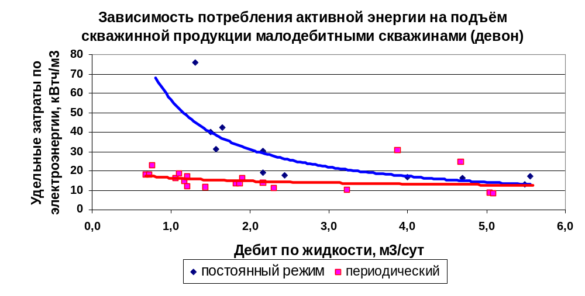 Рис. 6.
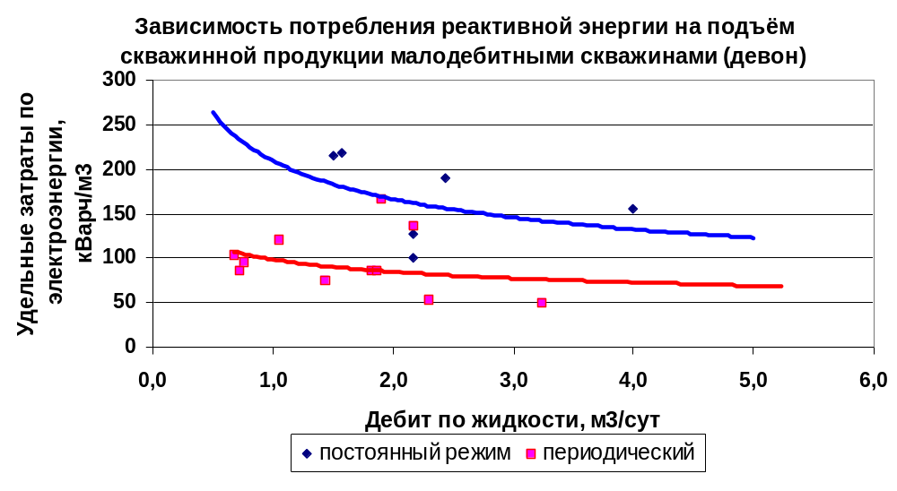 Рис. 7.

Как видно из рис. 6 и 7, эффективность от перевода на периодическую эксплуатацию снижается с увеличением дебита скважины, как по активной, так и по реактивной электроэнергии. Выявленная зависимость свидетельствует о большой доле энергозатрат на добычу жидкости в скважинах с дебитами менее 2 м³/сут, а так - же о большей доле экономии электроэнергии в этих скважинах. Так, например, для девонских скважин с дебитом 2 м³/сут при переводе с постоянного режима эксплуатации на периодический потребление по активной энергии снижается в среднем в 2 раза (с 32 до 16 кВтч/м³), а по реактивной – в 2,1 раза (с 170 до 80 кВарч/м³).

Значительно меньший эффект получается на скважинах с дебитом от 2 до 5 м³/сут. Так, например, для скважин с дебитом 3,5 м³/сут снижение по активной мощности составит в среднем в 1,4 раза (с 20 до 14 кВтч/м³), а по реактивной – в 1,8 раза (с 135 до 75кВарч/м³).

Для скважин с дебитом 5 м³/сут и более эффект от снижения потребления активной мощности практически отсутствует, а по реактивной мощности составляет в среднем 55кВарч/м³.
Графики зависимости удельных энергозатрат на добычу скважинной продукции малодебитными скважинами угленосного горизонта представлены на рис. 8 и 9.
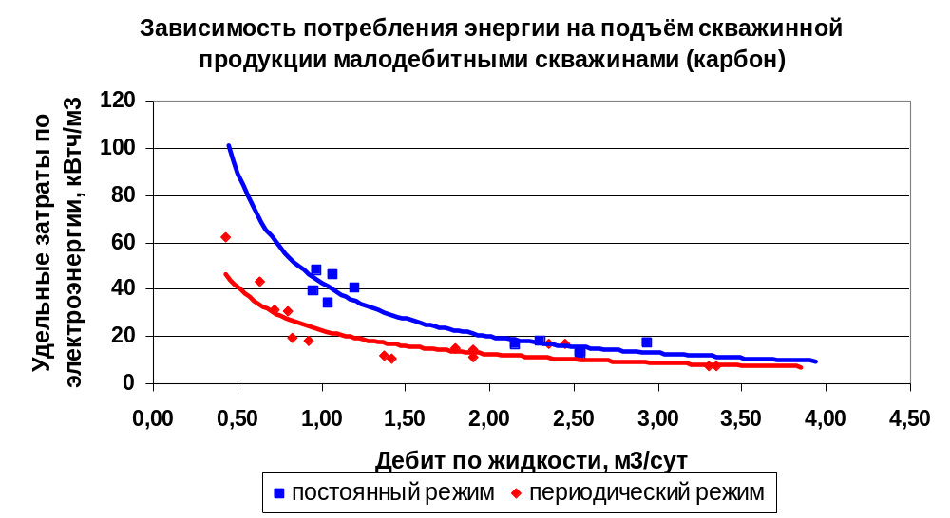 Рис. 8.
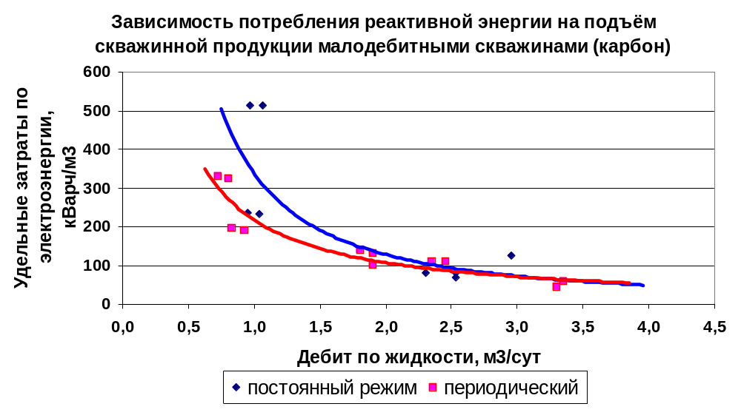 Рис. 9.

Как видно из рис. 8 и 9, эффективность от перевода на периодическую эксплуатацию скважин угленосного горизонта значительно ниже. Так, например, для скважин с дебитом 2 м³/сут при переводе с постоянного режима эксплуатации на периодический потребление по активной мощности снижается в среднем в 1,5 раза (с 20 до 13 кВтч/м³), а по реактивной – в 1,1 раза (с 120 до 110 кВарч/м³). Для скважин с дебитом более 2,0 м³/сут экономия по активной и реактивной электроэнергии незначительна.
Результаты замеров удельных энергозатрат на подъём скважинной жидкости в стоимостном выражении в среднем по анализируемому малодебитному фонду скважин представлены в табл. 6.

Таблица 6.
Средние удельные энергозатраты на подъём скважинной жидкости малодебитным фондом
Горизонт | Режим  эксплуатации скважин | Средний дебит  скважин |  | Средние удельные затраты эл/энергии на подъём скважинной продукции*
Горизонт | Режим  эксплуатации скважин | по жидкости, м³/сут | по нефти, т/сут | руб/м³ | руб/т | т.руб/год
Девон | Постоянный | 2,96 | 2,05 | 17,2 | 33,6 | 17,6
Девон | Периодический | 2,10 | 1,49 | 9,0 | 15,6 | 6,6
Карбон | Постоянный | 1,68 | 1,24 | 16,5 | 21,7 | 9,6
Карбон | Периодический | 1,38 | 1,0 | 12,0 | 16,1 | 5,7
* - При расчётах использована средняя за 2003 г. по ОАО «Татнефть» стоимость 1 кВтч = 0,5682 руб.

Из табл. 3 видно, что средние удельные энергозатраты на подъём скважинной жидкости девонскими скважинами на постоянном режиме больше, чем на периодическом, в т. ч. на 8,2 руб/м³ по жидкости и на 18,0 руб/т по нефти. Эти же показатели для угленосных скважин несколько ниже и составляют по жидкости – 4,5 руб/м³ и по нефти – 5,6 руб/т. Годовой расход электроэнергии на подъём скважинной жидкости на поверхность девонскими скважинами на постоянном режиме (без учёта потерь в линиях электропередачи и принятом расчётном коэффициенте эксплуатации скважин 0,95) составляет в среднем 17,6 тыс.руб, а угленосными 9,6 тыс.руб.
Таким образом, при периодическом режиме эксплуатации скважин возможное снижение затрат по электроэнергии в среднем на одну скважину девонского фонда составит около 11,0 тыс.руб/год, угленосного – 4,0 тыс.руб/год.

2.6.Сравнительный анализ потребляемой мощности
электродвигателей при нагрузке и на холостом ходе

Дополнительно к предусмотренной «Программе работ…» на всех скважинах были произведены замеры потребления электроэнергии холостого хода электродвигателей СК. С этой целью на всех скважинах были произведены замеры потребляемой мощности при работе электродвигателей без нагрузки (с «откинутыми» ремнями). Результаты сравнительного анализа потребляемой активной мощности электродвигателей при нагрузке и на холостом ходе в среднем по НГДУ и по каждой скважине представлены на рис. 10 и 11.
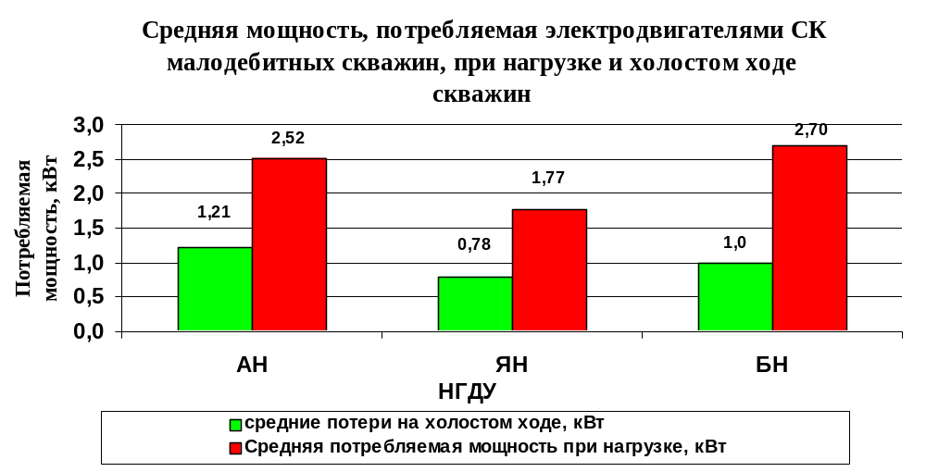 Рис.10.
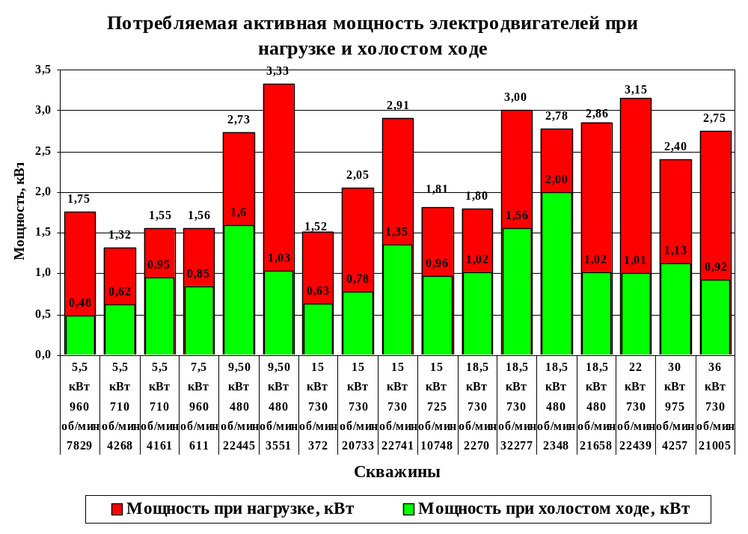 Рис. 11.
Как видно из рис. 10 и 11, величина потерь холостого хода составляет значительную долю в общем объёме энергозатрат малодебитных скважин, достигая на отдельных скважинах более 70% потребляемой мощности. При этом, величина потерь холостого хода увеличивается как с ростом мощности электродвигателей, так и уменьшением числа оборотов.
В ходе более детального анализа энергозатрат этих скважин выявлено следующее:
- максимальная величина потерь холостого хода выявлена на скважине № 2348 НГДУ «АН» – 2,0 кВт (72 % от общей потребляемой), где установлен электродвигатель мощностью 18,5 кВт и 480 об/мин, минимальная – на скважине № 7829 – 0,48 кВт (27 %) с установленным электродвигателем 5,5 кВт, 960 об/мин;
- средняя мощность при загрузке электродвигателей составляет 2,31 кВт, мощность при холостом ходе – 1,05 кВт, а величина потерь холостого хода – 45,5 %;
- величина потерь холостого хода для одного и того же типа электродвигателей зависит от ряда дополнительных факторов, к которым относятся такие, как возраст, срок наработки и их техническое состояние (центровка, наличие смазки подшипников и т.д.). Проведение капитального ремонта также отрицательно сказывается на величине потерь холостого хода. При этом величина потерь может различаться более чем в 2 раза. Например, на скважине № 22741 НГДУ «БН», где установлен электродвигатель мощностью 15 кВт и 730 об/мин величина потерь холостого хода составляет 1,35 кВт, а на скважине № 372, где установлен аналогичный электродвигатель, – 0,63 кВт.
В ходе эксперимента, с целью анализа возможного снижения энергозатрат, на скважинах №№ 611 и 4161 НГДУ «Ямашнефть» электродвигатели мощностью 18,5 и 15 кВт (бывшие в употреблении) были заменены на электродвигатели меньшей мощности (новые) – 7,5 и 5,5 кВт соответственно. При этом потребление активной энергии снизилось в среднем на 25 %, реактивной энергии – на 56 %, коэффициент мощности повысился на 75 %, а ток снизился более чем в два раза. В абсолютном выражении потребление электроэнергии по скважине № 611 снизилось на 13,4 кВтч/сут (8,5 руб/сут), по скважине № 4161 – на 9,2 кВтч/сут (5,8 руб/сут).
Таким образом, в ходе исследований установлено, что:
- средняя величина потерь холостого хода электродвигателей по выбранным малодебитным скважинам составляет 45,5 %, мощность при холостом ходе – 1,05 кВт, при загрузке электродвигателей – 2,31 кВт;
- величина потерь холостого хода для одного и того же типа электродвигателей может различаться более чем в 2 раза и зависит, в первую очередь, от их технического состояния;
- замена электродвигателей СК на двигатели меньшей мощности может при определённых условиях снизить энергопотребление на 25%, однако этот вопрос требует дополнительного изучения, т.к. в настоящее время в НГДУ замеры потребления электроэнергии двигателями СК на холостом ходе не проводятся.

2.7.Анализ эксплуатационных расходов для осуществления
периодической эксплуатации

Проблема эффективной малозатратной эксплуатации добывающих скважин, в т.ч. малодебитных была и остаётся для ОАО «Татнефть» одной из наиболее актуальных.
В 1996г. институтом «ТатНИПИнефть» совместно со специалистами НГДУ «Альметьевнефть» по заданию ОАО «Татнефть» проводились опытно-экспериментальные работы по целесообразности периодической эксплуатации скважин (договор № 95.878.97). Краткий отчёт о выполненной работе представлен в прилож. 1.
Необходимо отметить, что основные выводы, сделанные в 1996 г., нашли подтверждение при повторных, современных исследованиях. Учитывая накопленный опыт проведения исследований в этой области, можно констатировать, что периодический режим имеет ряд серьёзных недостатков:
- значительные потери в добыче нефти (до 30 %). В зависимости от частоты включения установки и герметичности ГНО потери в добыче могут изменяться и будут наименьшими при работе скважины на программе с минимально допустимым периодом накопления (t_{min}=1 час);
- неконтролируемость технологического режима (затруднение замера фактического дебита и обводнённости скважин). Как следствие, возможна работа скважин данной категории со «слабой» подачей или без подачи, что может быть классифицировано как скрытый простой;
- дополнительные «вредные» пусковые нагрузки на редуктор и электродвигатель во время частых запусков снижают ресурс их работы;
- увеличение подземных ремонтов (примерно на 10 - 20%) из-за возможности запарафинивания ГНО (преимущественно на девонском фонде скважин);
- возможность замерзания устьевого оборудования и выкидной линии в зимнее время (при температуре минус 30ºС в течение трёх часов);
- невозможность уравновешивания СК.
Кроме того, потребуются затраты на оборудование скважин техническими устройствами (реле времени, устройство для смазки полированного штока и СКЖ – при отсутствии индивидуального замера по ГЗУ), проведение дополнительных гидродинамических исследований.
В настоящее время основными причинами применения режима периодической эксплуатации на малодебитном фонде скважин, наряду с геологическими ограничениями, являются следующие:
- использование насосов, СКН и электродвигателей завышенного типоразмера и, как следствие, невозможность приведения в соответствие к требуемым оптимальным параметрам работы системы ГНО - СКН;
- невозможность снижения минимально допустимой длины хода (L=1,5 м) на скважинах, осложнённых формированием АСПО, и оборудованных штангами с шестью скребками-центраторами.
Для обеспечения эксплуатации малодебитного фонда скважин с УШГН, осложнённого формированием АСПО, на постоянном режиме при минимальной длине хода СК (L = 0,9 ÷ 1,2 м) технологическим службам всех НГДУ необходимо предусмотреть внедрение на данном фонде скважин штанг с минимально необходимым количеством скребков-центраторов (8 или 9 штук на одной штанге).
Для вывода девонских малодебитных скважин из бездействия и периодической эксплуатации перспективным направлением является применение насосов без всасывающего клапана. Оптимальная работа данных насосов достигается при динамическом уровне на приёме насоса, поэтому глубина спуска ГНО рассчитывается по минимально допустимому забойному давлению.
В ходе экспериментальных работ, перевод четырёх скважин (НГДУ «АН» и «БН») с периодической эксплуатации на постоянную с помощью насосов без всасывающего клапана обеспечил следующие преимущества:
- увеличение дебита по нефти в среднем на одну скважину на 0,47 т/сут;
- уменьшение глубины подвески насоса в среднем на одной скважине на 236 м;
- обеспечение контроля за технологическим режимом работы скважины (дебит, обводнённость, Р_{заб.}).

3. Заключение по экономической эффективности эксплуатации
малодебитных скважин на периодическом и постоянном режимах

Оценка целесообразности перевода малодебитных скважин с постоянного на периодический режим откачки проводилась отделом экспертизы инвестиционных проектов на основе результатов исследований, представленных Инженерным центром и ПОДНиГ ОАО «Татнефть».
Основным источником эффективности является снижение затрат на электроэнергию. При расчете изменения затрат за потребление электроэнергии учитывалось:
- дифференцирование платы за потреблённую энергию по зонам суток

ΔЗ₁ = Р_{потр} * ( Δ t ₁ * t ^{э} _{п} + Δ t ₂ * t ^{э}_{н} +Δ t ₃ * t ^{э} _{пп} ),

где: Δ З₁ – снижение платы за потребление эл/энергии при переводе скважины от постоянной откачки к периодическому режиму работы, руб;
Р_{потр} – потребляемая мощность эл.двигателя, кВт;
Δ t ₁ – уменьшение времени работы скважин после перевода на периодическую откачку в пиковой зоне;
t ^{э} _{п} – тариф в пиковой зоне (принимается равным 1140,2 руб /МВтч)
Δ t ₃ – уменьшение времени работы скважин после перевода на периодическую откачку в полупиковой зоне;
t^{э}_{п п} – тариф в полупиковой зоне (принимается равным 534,8руб/МВтч);
Δ t₂ – уменьшение времени работы скважин после перевода на периодическую откачку в ночной зоне;
t ^{э} _{п п} – тариф в ночной зоне (принимается равным 400,6 руб /МВтч);
- плата за мощность Р _{мощ} берется , если скважина проработала в часы пик хоть какое-то незначительное время:

Р _{мощ} = 12* Р_{потр} * Ц_{квт}

Ц_{квт} – стоимость 1 квт потребляемой мощности, руб/мес . (принимается равным 188,6 руб /месяц).
Так как потребляемая мощность при периодическом режиме эксплуатации, как правило, выше и режим откачки исследуемых скважин таков, что они эксплуатируются и в пиковой зоне (в «ручном» режиме – 100 % таких скважин, в автоматическом – 45 % скважин), то мы имеем увеличение платы за мощность при периодическом режиме скважин.
Основным отрицательным фактором, сопутствующим периодической откачке являются потери добычи нефти (к примеру, по НГДУ «АН» потери нефти составили от 0,1 т/сут. до 1,18 т/сут в зависимости от исходного дебита и правильного выбора режима периодической откачки).
В расчетах учитывалось снижение затрат на добычу нефти в результате её потерь. К таким затратам отнесены условно-переменные затраты на ППД, подготовку нефти, сбор и транспорт нефти.
В качестве дополнительных затрат учитывались затраты на оборудование скважин набором технических средств (контроллеры периодической откачки, программное реле времени).
Возможное изменение межремонтного периода не учитывалось в расчётах из-за отсутствия достоверной информации и ограниченности сроков проведения экспериментальных работ.
Результаты расчётов эффективности периодической откачки приведены в таблице 7.
Таблица 7.
НГДУ | № скв. | периодический режим | потери нефти при периодической откачке, тыс.руб./год | экономия эл/энергии , тыс.руб/год | снижение затрат на добычу нефти, тыс.руб./год | снижение чистой прибыли, тыс.руб./год
АН | 2348 | автоматический | 552 | 9,7 | 116,1 | -430,4
АН | 2348 | ручной | 1219 | 10,1 | 262,6 | -949,1
АН | 32277 | автоматический | 169 | 11,7 | 33,6 | -124,1
АН | 32277 | ручной | 408 | 10,7 | 87,9 | -309,4
АН | 21005 | автоматический | 166 | 15,0 | 32,9 | -118,0
АН | 21005 | ручной | 179 | 7,1 | 38,6 | -133,6
АН | 20733 | автоматический | 1053 | 10,2 | 223,9 | -818,9
АН | 20733 | ручной | 1082 | 4,8 | 233,0 | -844,1
АН | 2270 | автоматический | 219 | 2,4 | 44,3 | -172,4
АН | 2270 | ручной | 447 | 2,0 | 96,2 | -348,5
АН | 21658 | автоматический | 108 | 9,7 | 20,3 | -77,6
АН | 21658 | ручной | 126 | 10,1 | 27,0 | -88,4
ЯН | 611 | автоматический | 107 | 6,6 | 21,9 | -78,2
ЯН | 611 | ручной | 183 | 7,0 | 36,9 | -138,9
ЯН | 4161 | автоматический | 144 | 9,7 | 27,9 | -106,3
ЯН | 4161 | ручной | 203 | 4,8 | 39,8 | -158,7
ЯН | 7829 | автоматический | 346 | 7,9 | 66,4 | -272,0
ЯН | 7829 | ручной | 433 | 7,0 | 83,4 | -342,4
ЯН | 4268 | автоматический | 504 | 5,8 | 99,6 | -398,5
ЯН | 4268 | ручной | 544 | 5,2 | 107,6 | -431,1
ЯН | 4257 | автоматический | 294 | 10,1 | 48,2 | -235,4
ЯН | 4257 | ручной | 355 | 9,3 | 60,4 | -285,4
БН | 22445 | автоматический | 422 | 11,2 | 83,3 | -319,2
БН | 22445 | ручной | 570 | 3,0 | 10,2,2 | -442,7
БН | 10748 | автоматический | 82 | 27,2 | 16,9 | -38,3
БН | 10748 | ручной | 105 | 20,9 | 22,0 | -61,9
БН | 22741 | автоматический | 349 | 1,4 | 75,5 | -272,5
БН | 22741 | ручной | 393 | 3,5 | 85,2 | -304,4
БН | 22439 | автоматический | 612 | 2,7 | 133,0 | -476,2
БН | 22439 | ручной | 1168 | 4,7 | 255,2 | -908,1
БН | 372 | автоматический | 521 | 0,21 | 113,0 | -407,4
БН | 372 | ручной | 549 | -0,25 | 119,4 | -429,9
БН | 3551 | автоматический | 422 | 11,2 | 91,3 | -319,2
БН | 3551 | ручной | 570 | 3,0 | 123,9 | -442,7
Средние значения |  | автоматический | 297,0 | 8,8 | 60,9 | -226,9
 |  | ручной | 436,3 | 6,6 | 90,4 | -337,5

На основании данных, представленных в табл. 7, и результатов расчётов выявлено следующее:
- годовое снижение затрат на электроэнергию при периодической эксплуатации составит не более 27,2 тыс.руб (скв. № 10748 НГДУ «БН»). В среднем по 17-ти скважинам экономия электроэнергии на «автоматическом» режиме составит 8,8 тыс.руб/год и на «ручном» - 6,6 тыс.руб/год;
- годовое снижение выручки на периодическом режиме эксплуатации в результате потерь нефти составит от 82 до 1219 тыс.руб, в т.ч. в среднем на «автоматическом» режиме - 297 тыс.руб и на «ручном» - 436,3 тыс.руб (при средней цене реализации нефти 2833 руб/т);
- снижение переменных затрат на добычу нефти без учёта электроэнергии составит от 6 до 269 тыс.руб/год;
- в результате перевода скважин на периодическую откачку наблюдается значительное уменьшение годовой чистой прибыли, так например, на скважине №2348 снижение составило 949,1 тыс.руб/год.
Таким образом, на основании вышесказанного можно утверждать о неэффективности перевода малодебитных скважин на периодическую откачку. Нецелесообразность периодического режима эксплуатации обусловлена, в первую очередь, убытками от недоборов нефти, компенсировать которые снижением эксплуатационных затрат при данной экономической ситуации невозможно.

4.Выводы

- За период с 1999 г. по 01.11.03 г. количество скважин малодебитного фонда снизилось с 7796 до 7464 (на 4,3 %), в т.ч. девонского – уменьшилось на 388 (10,2 %), а сернистого – увеличилось на 56 (1,4 %). По состоянию на 01.11.03г. доля малодебитных скважин по отношению к эксплуатационному фонду ОАО «Татнефть» составляет 34,7 %, а по отношению к действующему – 33,4 %.
- За 10 месяцев 2003 г. малодебитным фондом скважин добыто 12,3 % всей нефти и 3,9 % от всей добываемой жидкости. За этот период средний по ОАО «Татнефть» дебит малодебитных скважин составил 2,4 м³/сут по жидкости и 1,3 т/сут по нефти.
- Доля малодебитных скважин, эксплуатирующихся в периодическом режиме, по отношению ко всему действующему фонду составляет в различных НГДУ от 2,1 % до 11,7 % и в среднем по ОАО «Татнефть» - 6,3 % (1191 скважина).
- Малодебитный фонд скважин, в т.ч. эксплуатирующийся в периодическом режиме, обладает существенным потенциалом по повышению эффективности его эксплуатации, так как средняя обводнённость этих скважин в 2 раза ниже, а средний коэффициент подачи насосов в 1,4 раза меньше, чем на всём остальном фонде.
- Переход на периодический режим эксплуатации ведёт к потерям по нефти. При периодической эксплуатации, в сравнении с непрерывной, средние потери по нефти составят в зависимости от горизонта около 65 т/год – для сернистых скважин и около 160 т/год – для девонских. Потери дебита на «ручном» режиме в среднем в 1,4 раза выше, чем на «автоматическом».
- Годовое снижение выручки на периодическом режиме эксплуатации в результате потерь нефти составит в среднем на «автоматическом» режиме - 297 тыс.руб и на «ручном» - 436,3 тыс.руб (при средней цене реализации нефти 2833 руб/т).
- Средние затраты электроэнергии на добычу нефти малодебитными скважинами составляют от 15,6 до 33,7 руб/т или 1,0 ÷ 2,0 % в структуре себестоимости (по ценам 2003 г.).
- Экономия энергозатрат в случае эксплуатации малодебитных скважин на периодическом режиме снижается с увеличением дебита, как по активной, так и по реактивной электроэнергии. При этом эффективность периодической эксплуатации скважин угленосного горизонта значительно ниже, чем девонского. При периодическом режиме эксплуатации скважин возможное снижение затрат по электроэнергии в среднем на одну скважину девонского фонда составит около 11,0 тыс.руб/год, угленосного – 4,0 тыс.руб/год.
- Средняя величина потерь холостого хода электродвигателей по выбранным малодебитным скважинам составляет 45,5 %, мощность при холостом ходе – 1,05 кВт, при загрузке электродвигателей – 2,31 кВт. При этом величина потерь холостого хода для одного и того же типа электродвигателей может различаться более чем в 2 раза и зависит, в первую очередь, от их наработки и технического состояния (центровка, состояние подшипниковых узлов и наличие смазки, уровень вибрации и т.д.).
- Замена электродвигателей СК на двигатели меньшей мощности может при определённых условиях снизить энергопотребление на 25%, однако этот вопрос требует дополнительного изучения, т.к. в настоящее время мониторинг потребления электроэнергии двигателями при полной нагрузке и на холостом ходе практически не проводится.
- Исследованиями установлено, что пробы, отобранные при эксплуатации скважин на постоянном режиме, по сравнению с периодическим, имеют меньший «разброс» значений, являются более стабильными и предпочтительнее для составления геолого-технологического режима работы скважин.
- Накопленный опыт эксплуатации скважин на периодическом режиме выявил ряд дополнительных серьёзных недостатков:
- неконтролируемость технологического режима (затруднён замер фактического дебита, забойного давления, обводнённости скважин) и, как следствие, проведение дополнительных гидродинамических исследований;
- увеличение подземных ремонтов (примерно на 10 - 20%) из-за возможности запарафинивания ГНО (преимущественно на девонском фонде скважин);
- дополнительные «вредные» пусковые нагрузки на редуктор и электродвигатель во время частых запусков снижают ресурс их работы;
- возможность замерзания устьевого оборудования и выкидной линии в зимнее время;
- невозможность качественного уравновешивания СК.
- С учётом ТЭО и выявленных отрицательных факторов периодической эксплуатации перевод скважин с постоянного режима работы на периодический нецелесообразен.

5.Рекомендации

- Геолого-технологическим службам всех НГДУ:
- разработать мероприятия по оптимизации работы периодического фонда скважин, в первую очередь рентабельного, с целью его перевода на постоянный режим эксплуатации;
- для обеспечения эксплуатации малодебитного фонда скважин с УШГН, осложнённого формированием АСПО, на постоянном режиме при минимальной длине хода СК (L = 0,9 ÷ 1,2 м) предусмотреть внедрение на данном фонде скважин штанг с минимально необходимым количеством скребков-центраторов на штанге (8 – 9 штук);
- изучить с целью дальнейшего использования опыт НГДУ «АН» по применению насосов без всасывающего клапана;
- усилить контроль за внесением в базы данных ПК «АРМИТС» достоверных сведений по таким показателям как:
  - параметры работы СК (число качаний, длина хода);
  - время эксплуатации (дни работы, часы работы);
  - установленному на скважине электрооборудованию (тип электродвигателя, его мощность, скорость вращения, диаметр шкива).
- Энергетическим службам всех НГДУ:
- наладить учёт движения и технического состояния электродвигателей (тип, год выпуска, срок наработки, даты капитальных ремонтов, состояние подшипниковых узлов, уровень вибрации, сопротивление изоляции обмотки и т.д.);
- соблюдать установленную периодичность технического обслуживания электродвигателей (не реже двух раз в год);
- разработать мероприятия поэтапного охвата всего действующего фонда скважин замерами фактического потребления электроэнергии и степени уравновешенности СК;
- для определения величин потерь холостого хода электродвигателей организовать производство замеров потребляемой мощности электродвигателями СК при полной нагрузке и без нагрузки с определением энергетических характеристик (Ракт, Рреакт, Рхх, cos φ, КПД). Данные работы могут быть выполнены во время проведения гидродинамических исследований (КВУ);
- совместно с технологическими службами ЦДНГ заполнить в ПК «АРМИТС» необходимую информацию по установленному на скважине электрооборудованию.
3.Группе «АРМИТС» рассмотреть вопрос внесения сведений о фактической потребляемой мощности скважинными установками в электронную базу данных.

Литература

1.«Руководство по эксплуатации скважин установками скважинных штанговых насосов в ОАО «Татнефть» (РД 153-39.1-252-02).
2.Отчёт института «ТатНИПИнефть» по теме «Анализ целесообразности периодической эксплуатации фонда скважин, оборудованных УШГН» (договор № 95.878.97).
3. А.Ф.Закиров. Эксплуатация малодебитных скважин, в кн. «Как выжить в условиях кризиса. Технологии НГДУ «Альметьевнефть». Москва, ОАО ВНИИОЭНГ, 1999 г.
4. Добыча нефти штанговыми насосами /А.К. Мухаметзянов и др. – М., Недра, 1993 г.
5. Персиянцев М.Н. Добыча нефти в осложнённых условиях. – М.: ООО «Недра-Бизнесцентр», 2000 г.

